Nr. Înregistrare Director: Prof. Ioana Constantinescu

Parteneriat pentru incluziune

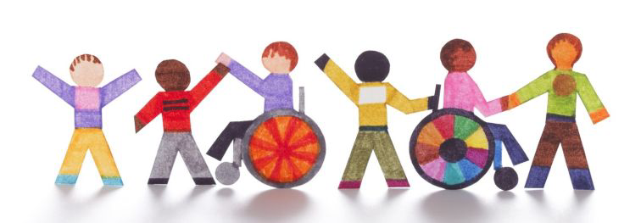

Argument
Educația este un drept fundamental, ea te face mai independent și totodată mai conștient de drepturile și posibilitățile proprii. Atunci când vorbim de dizabilități ar trebui să o facem asociind-o, în primul rând, cu integrarea. Prin derularea acestui proiect dorim să aratăm tuturor celor implicați că diferențele dintre copii sunt o sursă de bogăție și diversitate, nicidecum o problemă, că doar prin implicare și activități comune între elevii din școala de masă și cei din școala specială, putem dezvolta atitudini de acceptare, nondiscriminare și toleranța în rândul primilor și o creștere a încrederii în forțele proprii a celor din urmă.

Obiective:
-să dezvolte încrederea în sine a participanților prin expunerea lor în diferite situații de învățare non-formală;
-dezvoltarea abilităților de socializare și relaționare în contexte variate;
-normalizarea statutului vulnerabil al participanților în societate prin acordarea de drepturi egale (de ex: dreptul la educație și cultură) și sprijin moral;
- încrederea în propriile posibilități de exprimare în public, cu scopul de a transmite gânduri, emoții, schimb de experiență;
-informarea elevilor cu privire la problematica copiilor cu dizabilități;
-dezvoltarea relațiilor proactive în sensul real al integrării și incluziunii;

Coordonatori proiect:

Prof. Educatori: Oana Simiuc, Tudor Bucur, Lili Milatinovici
Prof. Kinetoterapeut: Zamfir Mihail-Iustinian
Educator muzeal: Ioana Leontioaia

Grup țintă:
- elevii claselor a VI-a A (învățământ special), a VII-a A (învățământ special), și a IX-a (învățământ de masă) din cadrul Colegiului Tehnic „Ion Holban”, Iași

Data și locul de desfășurare:

Noiembrie- Decembrie 2022

Colegiul Tehnic „Ion Holban”, Muzeul Național al Literaturii Române Iași

Activități desfășurate:

Nr. crt. | Activitate | Loc de desfasurare | Termen | Responsabil
1 | Cafeneaua Publică  -atelier de învățare experențială și discuții pornind de la problematica elevilor cu dizabilități | Sala de festivități a Colegiului Ion Holban | 14.XI.2022 | Bucur Tudor  Simiuc Oana  Lili Milatinovici
2. | Șezătoarea jucăușă  -smart games, jocuri de societate și relaționare | Sala de clasă | 21.XI.2022 | Bucur Tudor  Simiuc Oana  Zamfir Mihail-Iustinian
3 | 1 Decembrie la Muzeul Național al Literaturii Române Iași  -jocuri și activități interactive în cadrul unei activități de educație muzeală | Muzeul Copilăriei în Comunism | 29.XI.2022 | Simiuc Oana  Milatinovici Lili  Leontioaia Ioana
4 | Atelierul de creație „Spiridușii moșului” | Sala de clasa | 12.XII.2022 | Bucur Tudor  Simiuc Oana  Milatinovici Lili
5 | Olimpiada trăznită  -jocuri de mișcare adaptate copiilor cu dizabilități | Sala de sport | 19.XII.2022 | Simiuc Oana  Zamfir Mihail-Iustinian

Resurse umane:
Profesorii, educatorii muzeali și elevii implicați în proiect.

Resurse materiale:
- microbuzul școlii, laptop, videoproiector, articole art and craft, jocuri de societate

Modalități de informare:
- Promovarea activităților realizate pe site-ul Colegiului „Ion Holban” și pe pagina de facebook;
- Anunţ pe site-ul MNLR Iași, pagina de Facebook MNLR Iași;

